В последнее время в дошкольные учреждения стало больше поступать детей с ОВЗ, детей – инвалидов, т.к. количество семей воспитывающих ребенка с ОВЗ (с различными нарушениями) растет год от года.
Поэтому в современной социокультурной ситуации в стране актуальным становится инклюзивное (включенное) образование детей с ограниченными возможностями. Инклюзивное образование предполагает, что дети с ограниченными возможностями и здоровые дети будут посещать одни детские сады и школы.
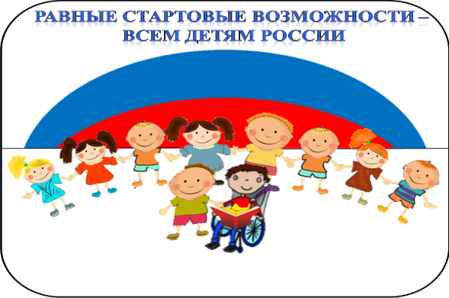
В ДОУ почти в каждой группе присутствует по одному или несколько детей с различными нарушениями от простых, до сложных дефектов. Индивидуальный подход к каждому ребенку, а к детям с ОВЗ в особенности- одно из основных направлений МАДОУ.

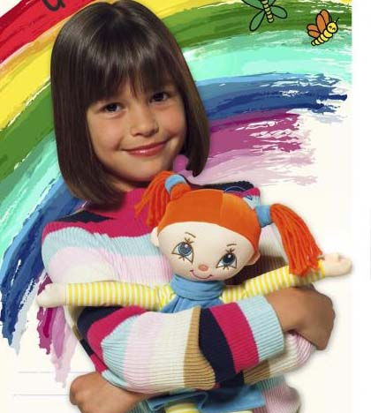

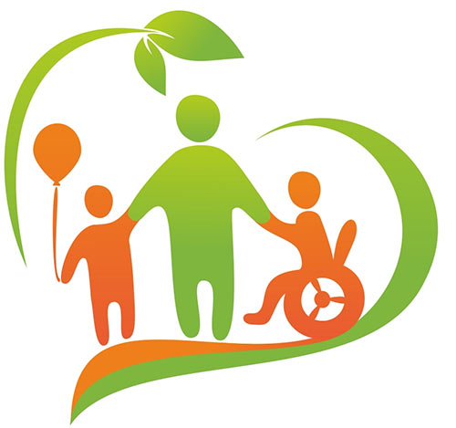
Всем известно, что в силу индивидуальных возможностей детей с ОВЗ социальная адаптация проходит значительно дольше, чем у обычных детей. Потому что, у особых детей наблюдается более позднее развитие всех высших психических функций (памяти, внимания, мышления, восприятия и т.д.), эмоциональная незрелость, нарушения речи и коммуникативных навыков, явные трудности в управлении своим поведением, трудности в самообслуживании, трудности в нахождении контакта как со взрослыми, так и с детьми.
.

В работы с этими детьми, могут возникнуть ряд трудностей по их социальной адаптации и социализации в целом:
1. У некоторых детей, и их родителей по началу, возникало негативное отношение к детям с ограниченными возможностями. Будут трудности в общении между детьми, проявляется агрессия по отношению друг к другу.
2. Дети не умеют договариваться между собой и с взрослыми, не могут выразить свои эмоции, не умеют подавлять раздражение и другие негативные проявления.
3. Возникает много конфликтных ситуаций между детьми, которые они не могут разрешить.
4. У некоторых детей с ограниченными возможностями на начало прихода в дошкольное учреждение не сформированы элементарные навыки самообслуживания.
Поэтому в непосредственно-образовательной работе в группе, где есть ребенок с ОВЗ, с детьми инвалидами в социальной адаптации ведущую роль отводится семье.
Семья является средой, в которой формируется личность ребенка и закладывается ресурс его социальной адаптации. При этом в процессе развития ребенка большую роль играют условия, создаваемые родителями в семье.
От того на сколько родитель готов к осознанию и принятию трудностей, испытываемых его ребенком, будет зависеть не только психологический климат в семье, но и успешная социальная адаптация, воспитание и развитие его в ДОУ.
На сегодняшний день воспитание и развитие ребенка в ДОУ не возможно без участия семьи, поэтому педагогам нужно очень тесно сотрудничать с родителями своей группы, повышая уровень педагогической культуры.
Формы организации работы с родителями могут быть разные, каждый педагог выбирает сам. Но необходимо только понимать, что родители являются самыми заинтересованными участниками образовательного процесса.

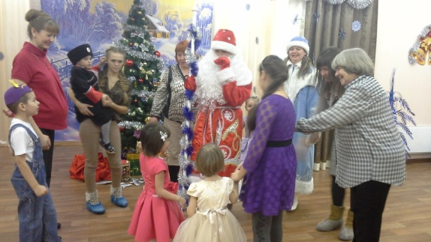

Сегодняшняя действительность ставит педагога перед необходимостью пересмотра данных позиций. Педагоги, воспитатели и родители должны рассматриваться как партнеры в рамках целостного процесса социализации ребенка, в том числе с ограниченными возможностями здоровья. Это означает равенство сторон, взаимное уважение, высокий уровень толерантности, доброжелательность и заинтересо-ванность в успешном осуществлении сотрудничества. Изменения же в установках неизбежно влекут за собой поиск новых форм продуктивного взаимодействия институтов образования и семьи.
Каждый воспитатель, педагог в силу имеющихся у него профессиональных знаний и педагогического опыта обязан оказывать помощь родителям в развитии и воспитании детей, их интеграции и социокультурной адаптации. Это требует повышения качества подготовки педагога к продуктивному сотрудни-честву с семьей, расширения системы профессиональной подготовки специали-стов по социальной работе.
Можно предположить, что здоровые дети будут терпимее, относится к детям с ограниченными возможностями и по возможности помогать им.

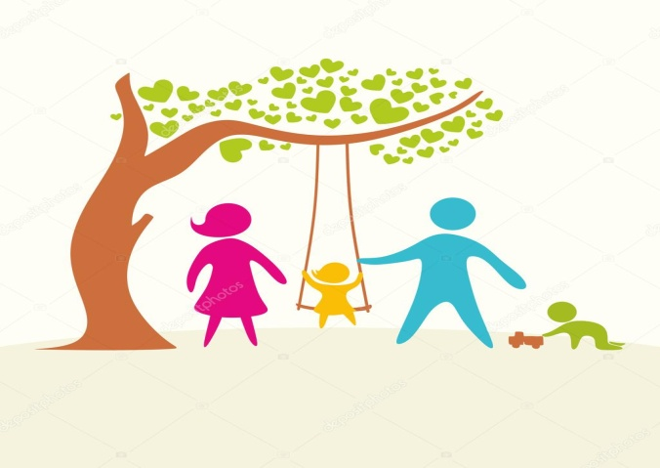

Роль семьи в социальной адаптации ребенка с ограниченными возможностями здоровья.

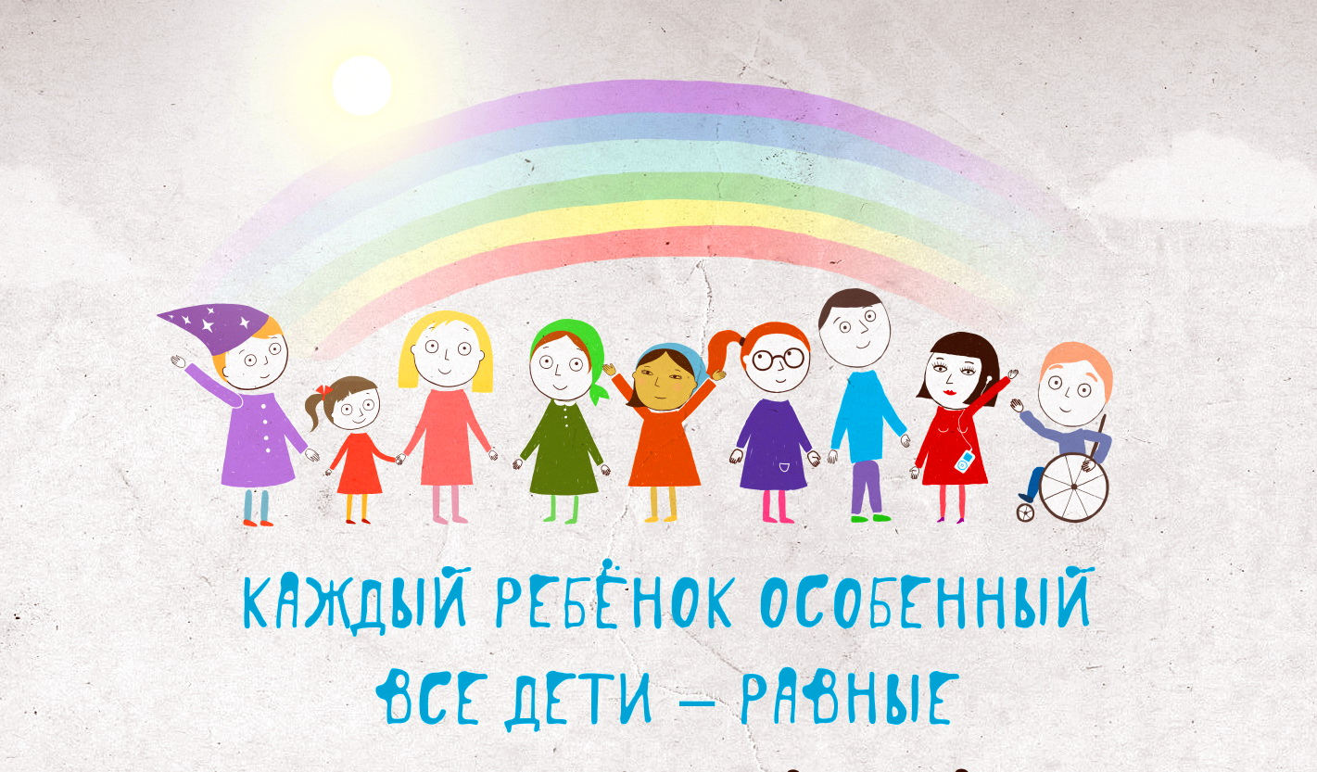

Составила: учитель-дефектолог Орыненко С.А.

МАДОУ д/с №35 «Дельфин» филиал

